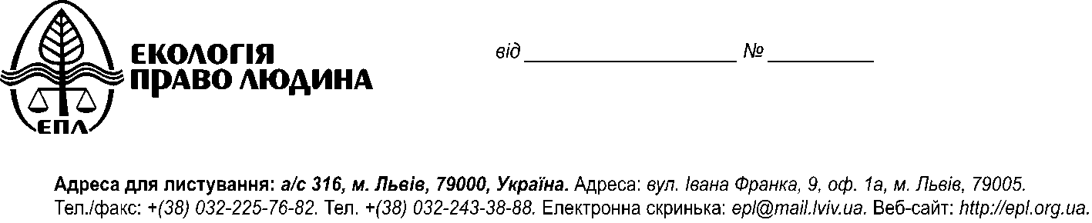

Міністру екології
та природних ресурсів України
Семераку О.М.

вул. Митрополита Василя Липківського, 35,
Київ, 03035

Відкрите звернення

Шановний пане Міністр,

Звертаємось до Вас у зв’язку із наближенням до завершення процедури оцінки впливу на довкілля “Будівництво енергоблоків № 3, 4 Хмельницької атомної електростанції (АЕС)” (номер у Єдиному реєстрі оцінок впливу на довкілля: 201811232231).

Ми стурбовані тим, що Звіт з оцінки впливу на довкілля будівництва енергоблоків № 3, 4 Хмельницької атомної станції ДП «НАЕК «Енергоатом» (далі - Звіт), опублікований на сайті Мінприроди України від 15.01.2019, не містить усієї необхідної, повної та актуальної інформації, та не обґрунтовує допустимість впливу на довкілля діяльності із спорудження та роботи цих енергоблоків.

Серед питань, які викликають у громадськості найбільшу стурбованість:

- У звіті з ОВД відсутні дані та дослідження, які обов’язково повинні міститись відповідно до положень ст. 6 Закону України “Про оцінку впливу на довкілля” (далі - Закону), зокрема:

- відсутні дані про поточний стан води у ставку-охолоджувачі, донних відкладів і ґрунтів на території об’єкту, екологічний аудит вже існуючих енергоблоків №1 і 2, не досліджено кумулятивний вплив планованої діяльності з урахуванням цих даних;

- не представлені актуальні водогосподарські баланси басейну р. Горинь, а розрахунки її водогосподарських балансів здійснено на основі застарілих даних 2006 року, які не відображають дійсність;

- відсутня інформація про кількість відходів, скидів та викидів, в тому числі радіоактивних, які будуть утворюватися у результаті здійснення планованої діяльності;

- відсутня інформація щодо конкретного типу та кількості тепловиділяючих збірок (ТВЗ), а також інформації про обсяги та кількісний склад відпрацьованого ядерного палива (ВЯП), що буде утворюватися в результаті роботи двох додаткових енергоблоків ХАЕС, та вичерпної інформації про поводження з ВЯП;

- відсутня інформація про опис характеристик подальшої діяльності з підготовчих, будівельних робіт та провадження планованої діяльності;

- відсутня інформація щодо виду та характеристик реакторної установки, парової турбіни та іншого обладнання, яке буде використовуватися для будівництва і здійснення планованої діяльності та ін.

Відсутність цих даних унеможливлює оцінку допустимості чи недопустимості планованої діяльності.

2. У Звіті подано неправдиву інформацію щодо покоління реакторної установки, що є підставою для відмови у видачі висновку з ОВД.

Окрім того, звертаємо увагу Мінприроди України на те, що в якості постачальника обладнання для енергоблоків № 3 і 4 на ХАЕС, а саме – реакторної установки, зазначена чеська компанія «SKODA JS a.s.». З 2004 року власником «SKODA JS a.s.» є російський холдинг «Объединенные машиностроительные заводы», який в свою чергу підконтрольний російському ГазпромБанку (98,622% акцій). Обидві компанії, ВАТ «Объединенные машиностроительные заводы» (ОМЗ) та ЗАТ ГазпромБанк, внесені до списку юридичних осіб, до яких, згідно Рішення Ради національної безпеки і оборони (РНБО) України від 21 червня 2018 року застосовуються персональні спеціальні економічні та інші обмежувальні заходи (санкції). Тому залучення даної компанії до будівництва створює ризики для національної безпеки та суперечить національним інтересам України.

3. У звіті Міністерства сталого розвитку та туризму Австрії, підготовленому в рамках транскордонних консультацій та опублікованому у липні 2019р. виявлено ряд суттєвих недоліків поданої ДП НАЕК “Енергоатом” документації з ОВД в транскордонному контексті, а також наголошено на суттєвих невизначеностях та ядерних ризиках пропонованої діяльності. Зокрема, це:
- відсутність аналізу технічних альтернатив та “нульового сценарію”;
- невідповідність обраної реакторної установки (ВВЕР-1000/В-320) сучасним стандартам безпеки та неповна відповідність сучасним принципам проектування АЕС;
- недооцінені ризики зовнішніх екстремальних подій. Інформація, наведена в документах ОВД, показує, що оцінка майданчика АЕС не відповідає сучасним міжнародним вимогам, оскільки використані міжнародні рекомендації застаріли, зокрема щодо оцінки сейсмічного ризику.
- відсутність актуальної інформації про стан наявних будівель, споруд та конструкцій;
- недостатній аналіз можливих сценаріїв важких аварій. В документах ОВД немає систематичного аналізу проектних та запроектних аварій, тобто аварій із значними негативними наслідкам для людей та довкілля. Описані лише радіологічні наслідки однієї проектної аварії і однієї запроектної аварії, але не проаналізовані найгірші сценарії.
Враховуючи вищенаведене, просимо Мінприроди України :
- не видавати Висновок з ОВД до завершення процедури транскордонної ОВД;
- затвердити рішення про врахування результатів транскордонного впливу на довкілля із врахуванням критичних зауважень Уряду Австрії;
- відмовити у видачі Висновку з ОВД через необгрунтованість звіту з ОВД та відсутність актуальних та сучасних досліджень, що впливають на оцінку впливу на довкілля планованого будівництва та подальшої експлуатації енергоблоків № 3 та 4 на ХАЕС;
- не погоджувати проекти рішень Кабінету Міністрів України та проекти законів, що стосуються добудови нових блоків № 3 та 4 на ХАЕС.

Просимо повідомити про результати розгляду даного звернення в передбачений законом “Про звернення громадян” термін.

З повагою,
Директор МБО «Екологія-Право-Людина» Олена Кравченко

http://www.omz.ru/group-companies
http://www.omz.ru/share/shareholder_structure
https://zakon.rada.gov.ua/laws/show/n0006525-18
https://www.umweltbundesamt.at/fileadmin/site/publikationen/REP0699.pdf

